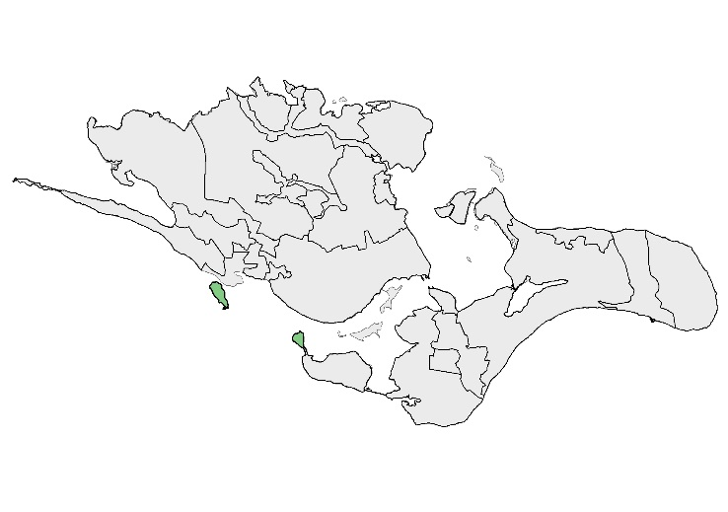
TRANSPORTKORRIDORØER
13
FARØ OG MASNEDØ

BELIGGENHED OG AFGRÆNSNING
Masnedø og Farø ligger SSV for Sjællands sydkyst, nord for den store sejlrende i Storstrømmen, og er begge nu landfaste med Sjælland ved broanlæg, hhv. for jernbane, landevej, cyklister og gående mellem Sjælland og Falster over Masnedø samt motorvej over Farø med landevej over Bogø til Møn.

Landskabskarakterområdet afgrænses ved Masnedsund mod landskabskarakterområde 12. Rosenfeldt godslandskab og Vordingborg By, ved Færgestrømmen og Trellegrund mod landskabskarakterområde 10. Bynært godslandskab ved Vordingborg, og ved Kalvø Strøm mod landskabskarakterområde 9. Sydsjællandsk mosaiklandskab. Sydspidsen af Farø er ved dæmning sammenhængende med landskabskarakterområde 22. Bogø, mens Storstrømmen og Sortsø Gab afgrænser området til det nordlige Falster mod syd.
Topografisk kort

NØGLEKARAKTER
Øer i/ved Storstrømmen, der siden udskiftningen er drevet som selvstændige landbrug, men nu er domineret af infrastruktur i form af nord-sydgående transportkorridor, motorvej, broer og jernbaneanlæg.

BESKRIVELSE
NATURGRUNDLAG
Øerne Masnedø og Farø er toppe af bundmoræne, oversvømmet af Storstrømmen efter isens tilbagetrækning mod SØ under sidste istid. Jordbunden på Masnedø er meget ensartet af moræneler med en smule kystaflejringer af saltvandssand, -grus og –gytje langs kysten, mens Farø er mere mosaikpræget, ”prikket” af ”huller” med saltvandssand eller ferskvandstørv.

Højeste punkter på Farø er hhv. 8 og 11 moh, mens Masnedø er mere flad og generelt kun ligger ca. 1 -3 moh. Højeste punkter på øen – hvor den oprindelige bebyggelse, et sømærke og Masnedøfortet er placeret, ligger ca. 6 moh.
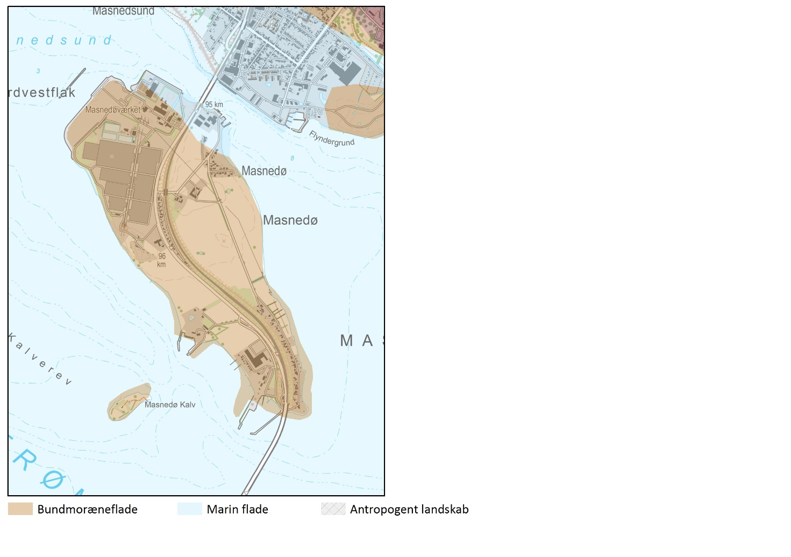
Geomorfologi
KYST
Kysterne på Farø og Masnedø er karakteriseret ved på vestkysterne at have lave erosionsskrænter, på østsiden et mere fladt og jævnt skrånende kystforland og mod sydøst at være tilspidset i en tange. Der er ingen egentlig strand og kun sparsom bevoksning.

Kystforlandet er pga. terrænformen og den sparsomme beplantning temmelig stort på Farø, specielt på den jævn faldende østkyst og på sydkysten, hvor den oprindelige tange er forlænget med en naturlignende dæmning til Bogø.

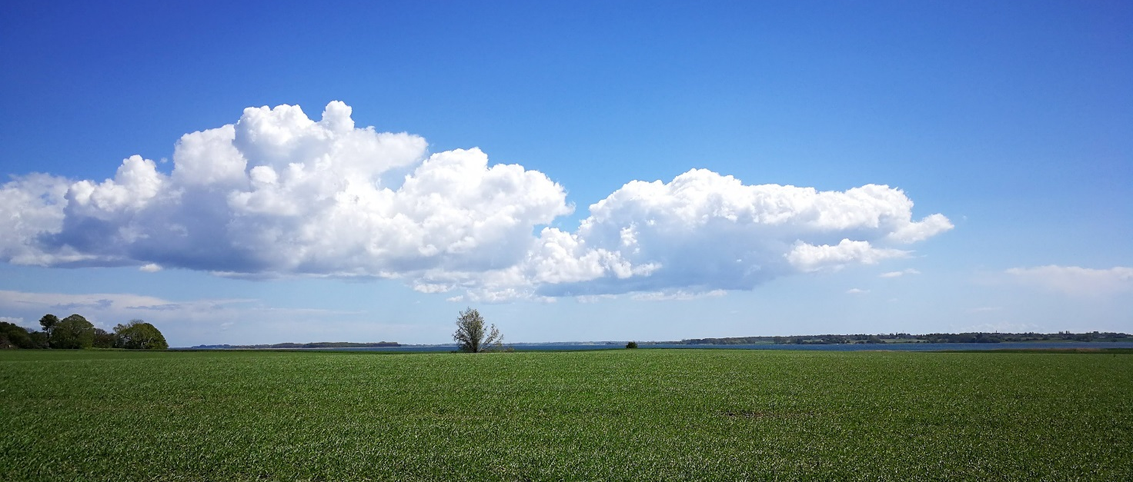Kystforland på Farø med udsigt mod Bogø og Tærø, Ulvsund og Møn i det fjerne.

På Masnedø er kysterne generelt intensivt bebygget og beplantet, og kun på østkysten, ovenfor og udenfor højvandsdiget er der registreret kystforland.
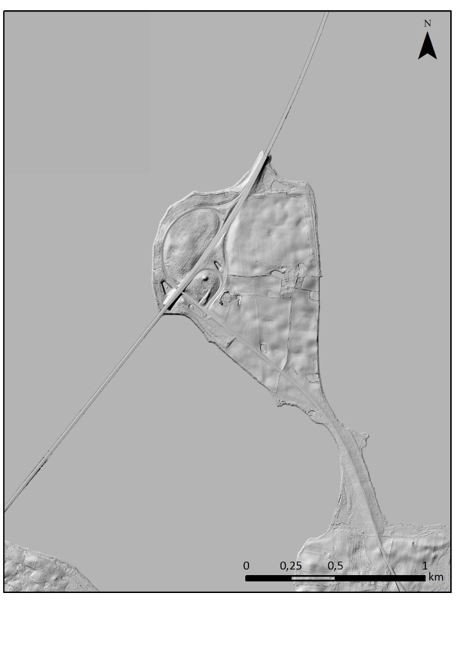
Terræn skyggekort (DHM)

Terræn skyggekort (DHM)

LANDSKABSKARAKTERENS OPRINDELSE
Både Farø og Masnedø blev ved udskiftningen omkring år 1800 udstykket til 2, senere 3 selvstændige gårde, og begge øer blev herefter dyrket traditionelt landbrugsmæssigt som enhver anden østdansk gård.

Høje Målebordsblad 1842-1899

Som trædesten mellem Sjælland og Falster og derfra videre til Bogø, Møn og hele det europæiske fastland har de to øer med den strategiske placering midt i Storstrømmen altid været bindeled for transport på tværs af landsdelene gennem det strømfyldte farvand. Tidligere foregik transporten primært til vands, og på øerne var der kun behov for mindre bådehavne til de korte overfarter eller til at sejle personer, dyr og gods ud til større skibe i Storstrømmen.

Da Den Sjællandske Sydbane (jernbanen) i 1884 blev forlænget over den første Masnedsundbro fra Vordingborg og en ny færgehavn blev anlagt på Masnedøs sydspids, startede moderniseringen og byudviklingen på Masnedø. Den nordlige del af øen er i dag udlagt til havne- og erhvervsområder/tekniske anlæg ifm. Vordingborg By, den vestlige del af øen præges af kystbefæstningsanlægget Masnedøfortet, opført 1912-15, med det formål at bevogte forbindelsen mellem Sjælland og Falster, mens der på den østlige del af øen findes både sommerhus- og boligområder.

Mellemkrigstidens krisetider og etablering af ”Fugleflugtslinjen” i 1930´erne med forlægning af vej- og jernbanetracé via en gigantisk dæmning til den nye Storstrømsbro betød en markant ændring af landskabet på Masnedø, der dermed blev delt i to separate dele.

I disse år er der igen store anlægsprojekter i gang på Masnedø i forbindelse med opførelse af en ny Storstrømsbro og endnu en forlægning af både vej og jernbanetracé.

Farø blev først ”ramt” af infrastrukturkorridoren i 1985 ved etablering af Sydmotorvejen og opførelsen af Farøbroen, der med Farø som stepping stone forbinder Sydsjælland og Falster. I forbindelse med broarbejdet blev Farø dog allerede i 1979 landfast med Bogø via en ny vej på en sanddæmning med flade skråninger, tilplantet med græssorter, der tåler salt og uden stensikring, så den falder naturligt ind i landskabet.

AREALANVENDELSE OG LANDSKABSELEMENTER
Dyrkningsform og beplantning
På Farø og Masnedø præges det åbne land stadig af landbrugsjord under intensiv omdrift i form af planteavl helt ud til kysten, dog ikke nødvendigvis drevet fra de lokale gårde. På Masnedø ses også mindre arealer med hobbyhestehold og mere naturpræg.

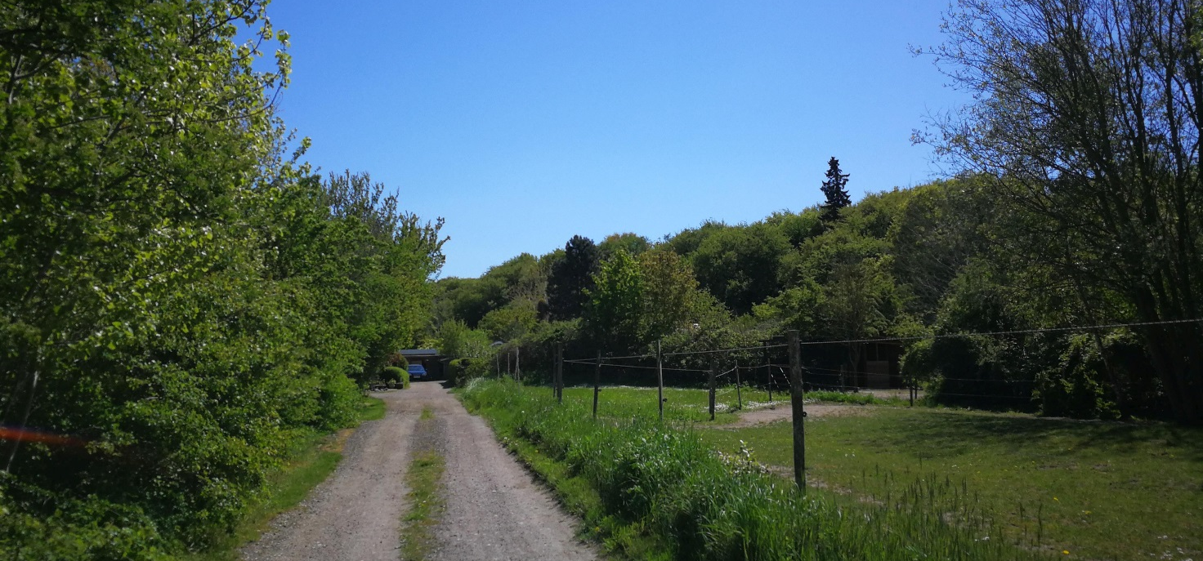Landskabet umiddelbart nord for boligområdet på Masnedøvej har en mere ”grøn” og naturpræget karakter end resten af øen.

I de oprindelige mark- og ejendomsskel, på diger, dæmninger og volde findes der blandede løvtræslæhegn, med bl.a. syrener, samt selvgroede småplantninger omkring vandhuller i landbrugslandskabet. På Farø er der dog også helt nyetablerede vandhuller i dyrkningsfladen, der af hensyn til sjældne padder ikke ønskes beplantet.

De gamle haver omkring gårdene eller tomterne på højdedrag midt på øerne præges af store gamle træer, buske og stauder.

På Farøgård findes et markant, bevaringsværdigt solitært egetræ med mindeplade, ”Fru Johnsons Eg”.

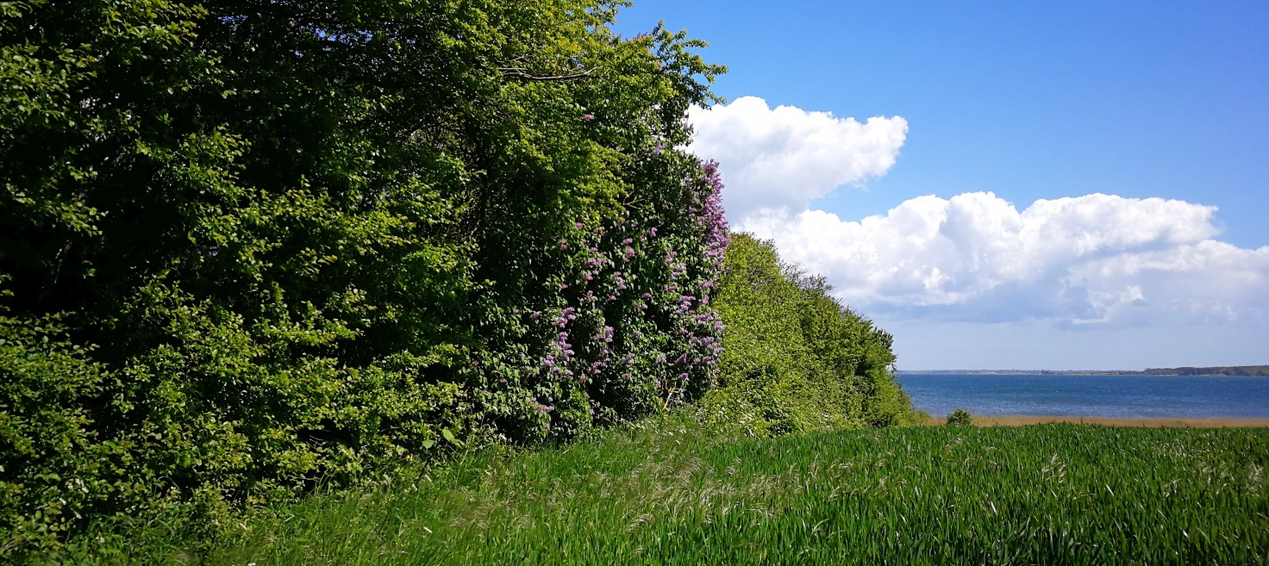 Det oprindelige ejendomsskel mellem de to gårde på Farø fremstår øst for Farøgården stadig som et markant dige med levende hegn.

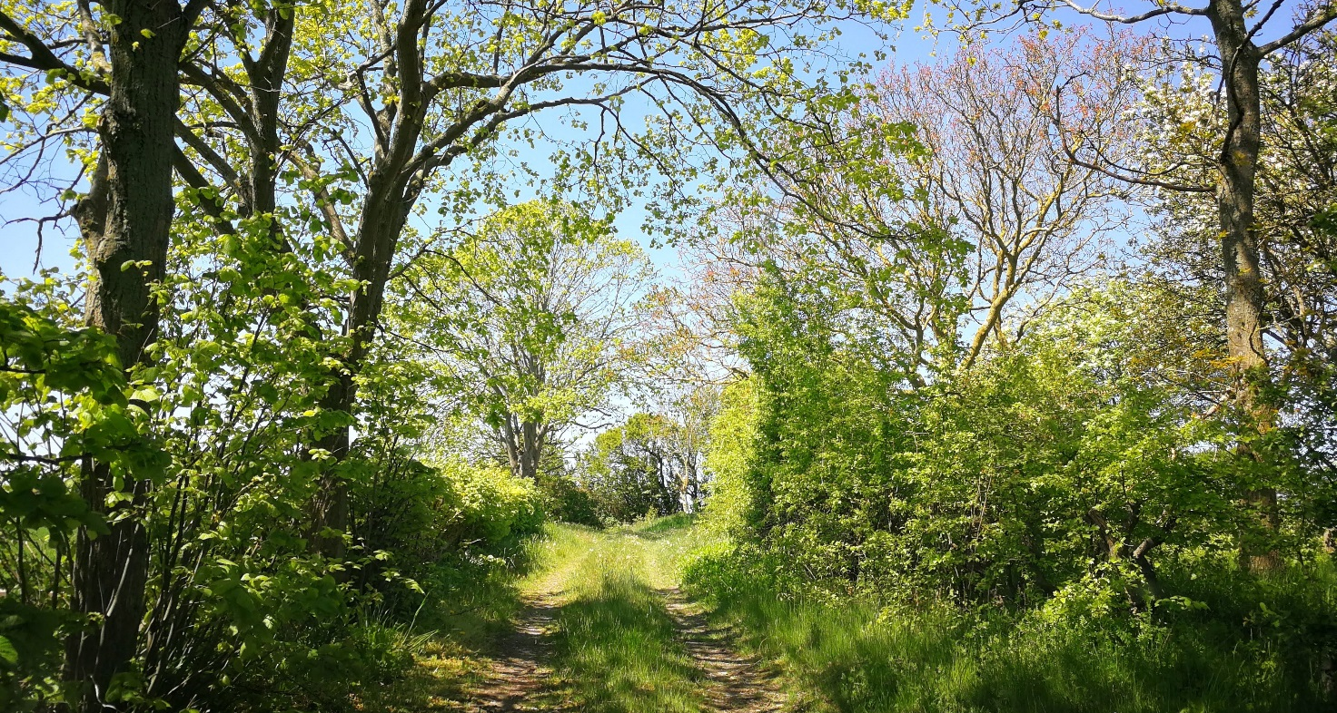
Beplantning omkring den nu nedrevne Søndre Gård på Farø skaber et intimt rum i det ellers åbne landskab.

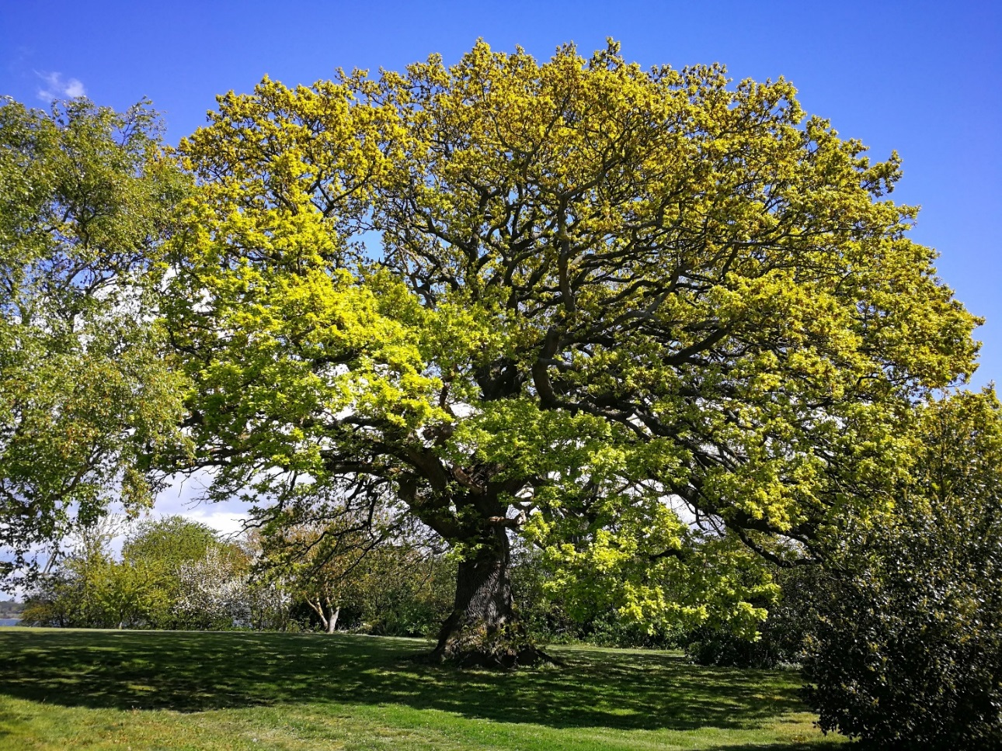
Fru Johnsons Eg ved Farøgården.

Bebyggelsesstruktur
På begge øer oprindeligt kun 2, senere 3 selvstændige, firelængede gårde. Gårdene var på begge øer placeret samlet i en ”mini-landsby” med fællesvanding osv. på et stormflodssikret højdedrag i omkring kote 6 moh.
På Farø er de oprindelige gårde nedrevet, gårdanlæggene ”opløst” og væsentligt ombygget, og kun 2 ud af 3 beboelser er tilbage. Farøbroernes motorvejsanlæg med til- og frakørselssløjfer, parkeringsanlæg og infoteriabygning hvor anlægsfasens udskibningshavn lå i 1980´erne, dominerer totalt hele øens vestligste del hvor tidligere såvel øens højeste som laveste område, Langemosen, fandtes.

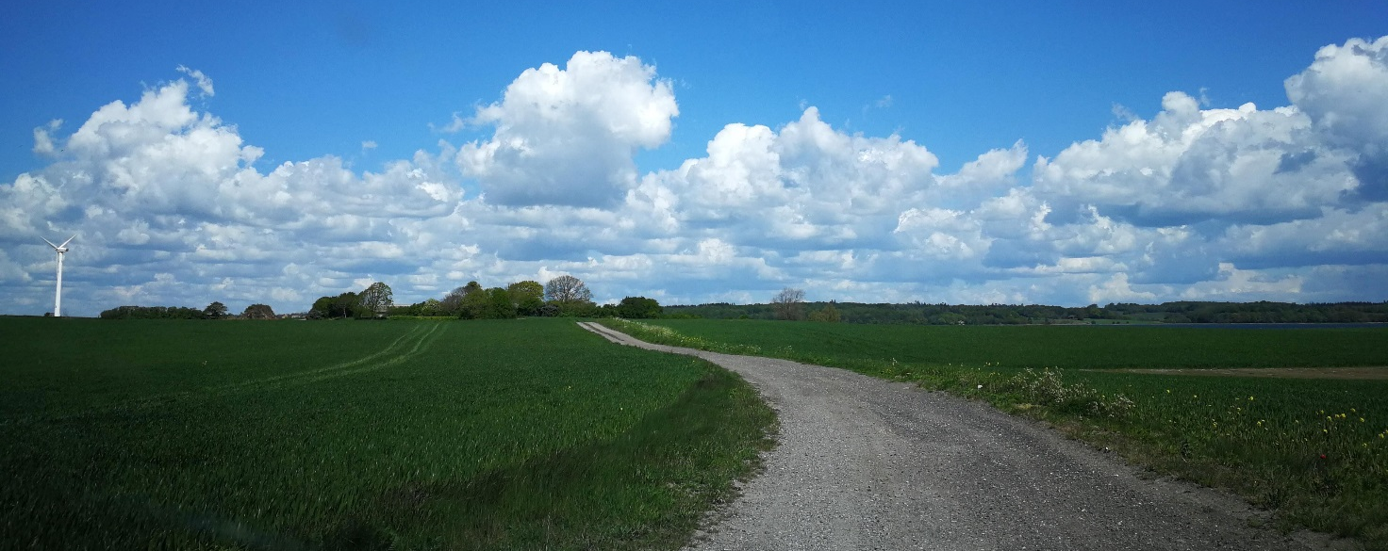
Farøgårdsvej fører op til højdedraget, hvor Farøs oprindelige to gårde lå samlet.
Den øvrige bebyggelse på Masnedø – ud over gårdene - virker ”tilfældig” og kan betegnes som selvgroet, måske fordi der på dette næsten jomfruelige, centralt beliggende stykke jord efter at øen for 150 år siden blev landfast med Vordingborg kunne findes nye muligheder og plads til alt uden at komme i konflikt med det godslandskab, der eller omgiver Vordingborg By. Første opblomstring af fremskudt bymæssig bebyggelse er sket i 1880´erne hvor der omkring den nye færgehavn på sydspidsen af Masnedø udviklede sig et mindre bysamfund med både beboelse og erhverv.

Umiddelbart inden 1. verdenskrig opførtes det markante Masnedøfort på øens højeste, sydvestvendte punkt med fuldt overblik over Storstrømmen.

I 1930´erne opførtes Storstrømsbroen, og hovedvej og jernbane forlagdes til den nuværende linjeføring ”Fugleflugtslinjen” på og langs med den markante jernbanevold, mens et nyt villakvarter i bedre byggeskik, ”Pile Allé” opførtes ved det nedlagte jernbanetracé på den nordlige del af øen. I anden halvdel af 1900-tallet er kraftværker, drivhusgartnerier, vindmølleparker, industrihavne og sommerhusområder kommet til i en skønsom blanding.

I forbindelse med etablering af ny Storstrømsbro forlægges hovedvej og jernbanetracé igen, og bl.a. drivhusgartnerierne har måttet nedrives for at give plads til de store anlægsarealer for brobyggeriet.

Kulturhistoriske helheder og enkeltelementer
Sporene efter udskiftningens oprindelige markskel (skifter) er i dag stort set sløjfet, så de væsentligste kulturspor efter den tidligere landbrugsdrift er i dag haverne med gammel beplantning omkring de oprindelige, højtliggende gårde på både Farø og Masnedø.

På Farø er en del af det oprindelige dige i ejendomsskellet mellem de to gårde bevaret på tværs af øen.

På Masnedø ses det første jernbanetracé fra 1880´erne bevaret som et nord-sydgående vejforløb på den østlige del af øen sammen med oprindelige bygninger fra den første færgehavn på sydspidsen af Masnedø.

Masnedøfortet er et fredet fortidsminde af nationalhistorisk betydning. Fortet kom aldrig i kamp, men her nedkastedes tyske faldskærmstropper ved besættelsen 9. april 1940.

Den gamle Storstrømsbro og jernbanen på den markante jernbanedæmning forventes taget ud af anvendelse indenfor få år. Storstrømsbroen tænkes nedrevet mens en del af banedæmningen formodentlig bevares.

Tekniske anlæg
Farø og Masnedø domineres totalt af de tekniske anlæg motorvej, lavbro og højbro, til- og frakørselsramper, regnvandsbassiner, parkeringspladser (Farø), jernbanedæmning, hovedvej, industrihavne, kraftværk, store siloer, Vesthavnen, Masnedsundbroen og Storstrømsbroen.

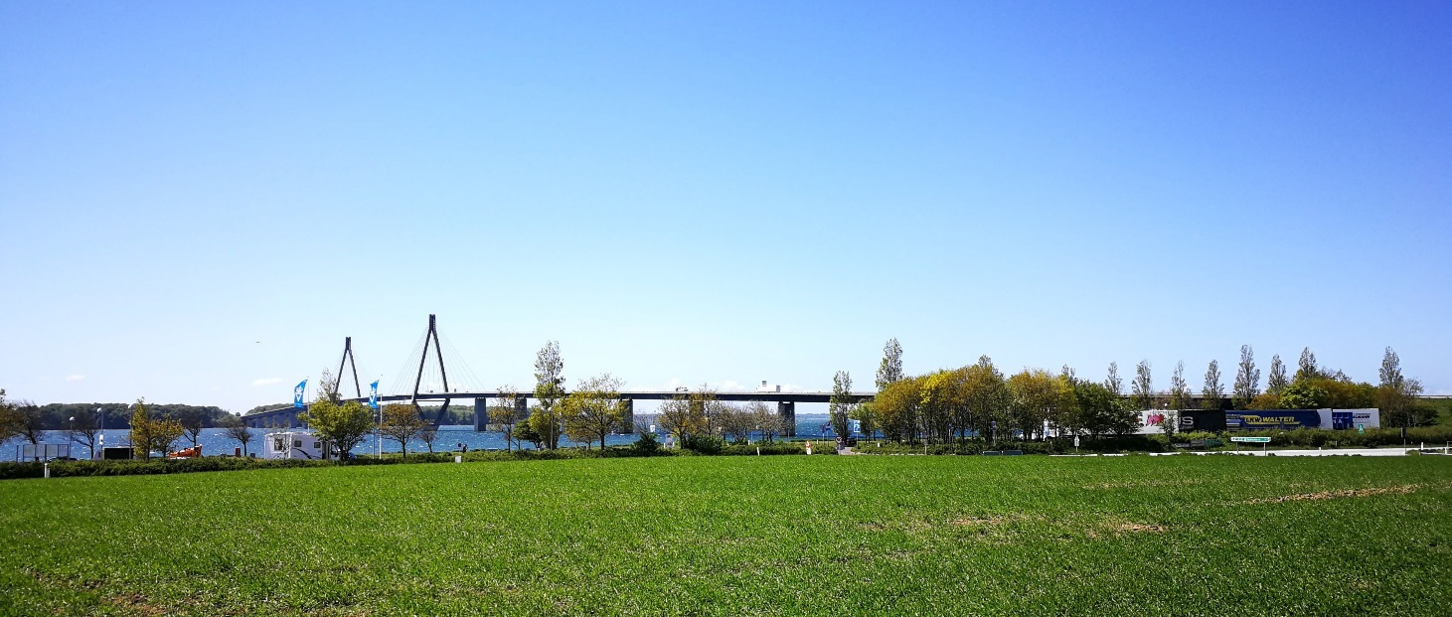
Landanlæg ved Farøbroerne set fra udflyttergården Farøgårdsvej 1.

På Farø ses én fritstående vindmølle, opført i starten af 1990´erne på et af øens højeste punkter, hvor der også i 1800-tallet stod en aktiv, grundmuret vindmølle.

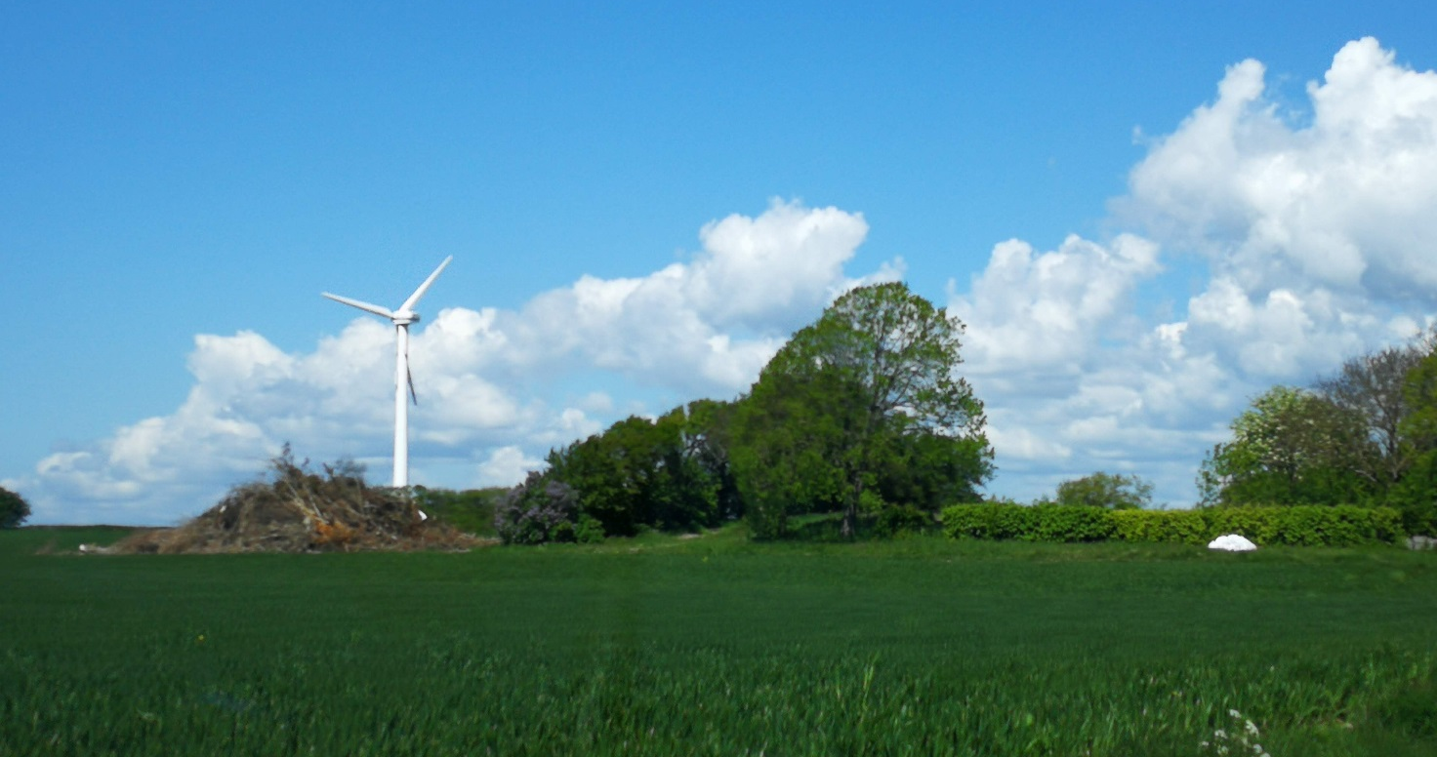
Vindmøllen på Farø. Th ses tomten hvor den nu nedrevne Søndre gård lå.

Over Masnedø løber nedgravede (og dermed usynlige) stærkstrøms- og telegrafkabler mellem Sjælland og Falster samt et mindre højspændingstracé fra kraftværket i Vesthavnen (på nordkysten) til bebyggelsen ved den gamle færgehavn på sydspidsen af øen.

RUMLIGE VISUELLE FORHOLD
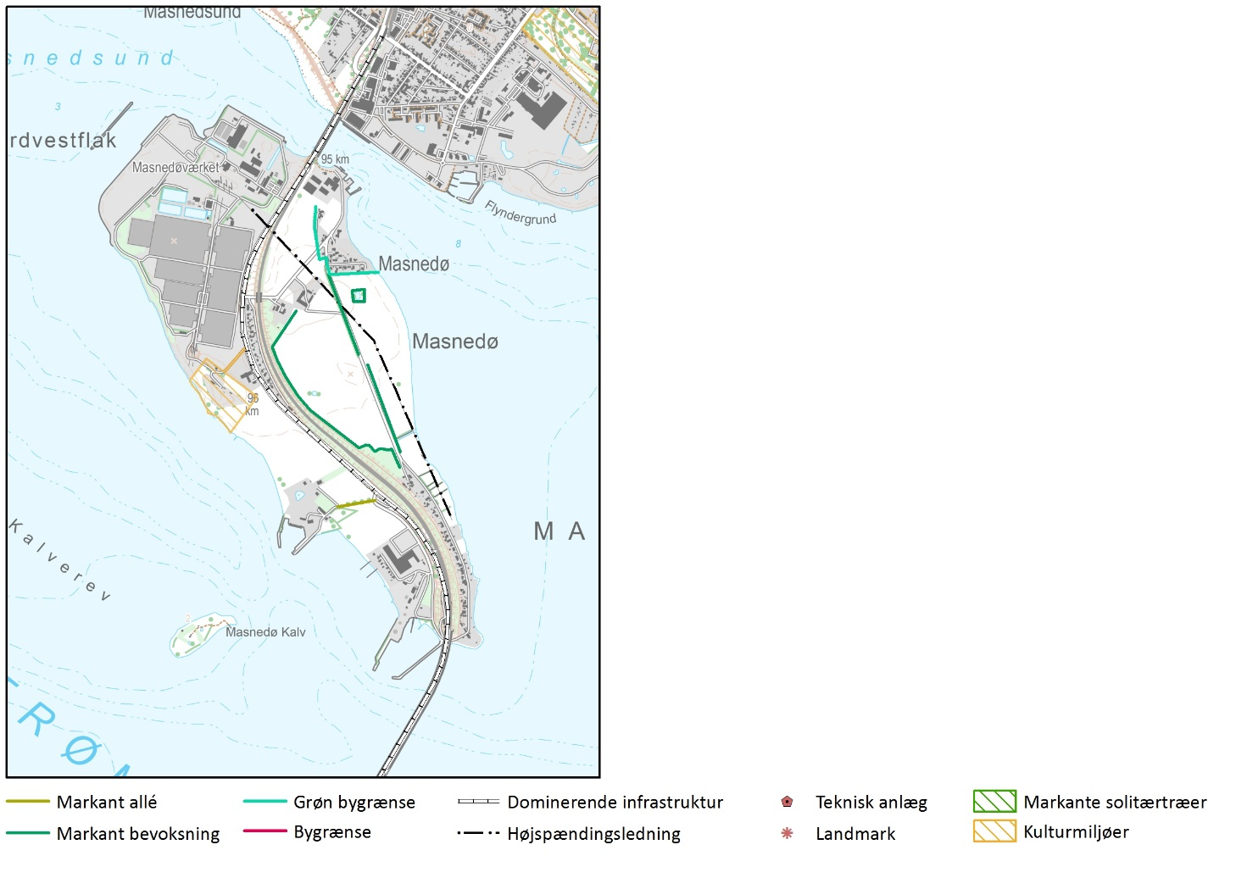
De oprindelige, ca. 200 år gamle ø-kulturlandskaber har en middel skala, tilpasset dyr og mennesker med lægivende beplantning omkring gårde og marker og en åben rumlig afgrænsning med vide udsigter over de omgivende farvande. Farøbro-anlægget og motorvejen er i så stor skala og markant støjende og visuelt forstyrrende, at det totalt dominerer oplevelsen af øen, og efter rydning af de fleste af de oprindelige hegnsstrukturer på Farø er den oprindelige struktur stort set udvisket og øen fremstår nu helt åbent og meget eksponeret i storskala kystlandskabet.

På Masnedø har havne, bolig- og erhvervsbebyggelse spredt langs kysterne skabt en mere lukket rumlig afgrænsning af øen. Herudover har den store jernbanevold fra 1930´erne skabt en markant rumlig afgrænsning, en grøn ”rygrad” på Masnedø, der deler øen i to og bevirker at der kun er kontakt med kysten til én side, hhv mod (N)øst eller mod (S)vest. Strukturen på Masnedø er vurderet til at være middel, idet der er mange kulturhistoriske lag ovenpå hinanden, de fleste kulturspor er dog stadig mulige at erkende og adskille. Med de mange forskelligartede anlæg på Masnedø er kompleksiteten meget sammensat. Flere af enkeltområderne på øen er dog stadig i forholdsvis lille skala ”fra en svunden tid” med mulighed for at finde både visuel ro og stille områder. Langs vej og jernbane og specielt omkring anlægsområdet for ny Storstrømsbro på den nordlige del af øen er der dog både visuel uro og meget støj.

VISUELLE SAMMENHÆNGE
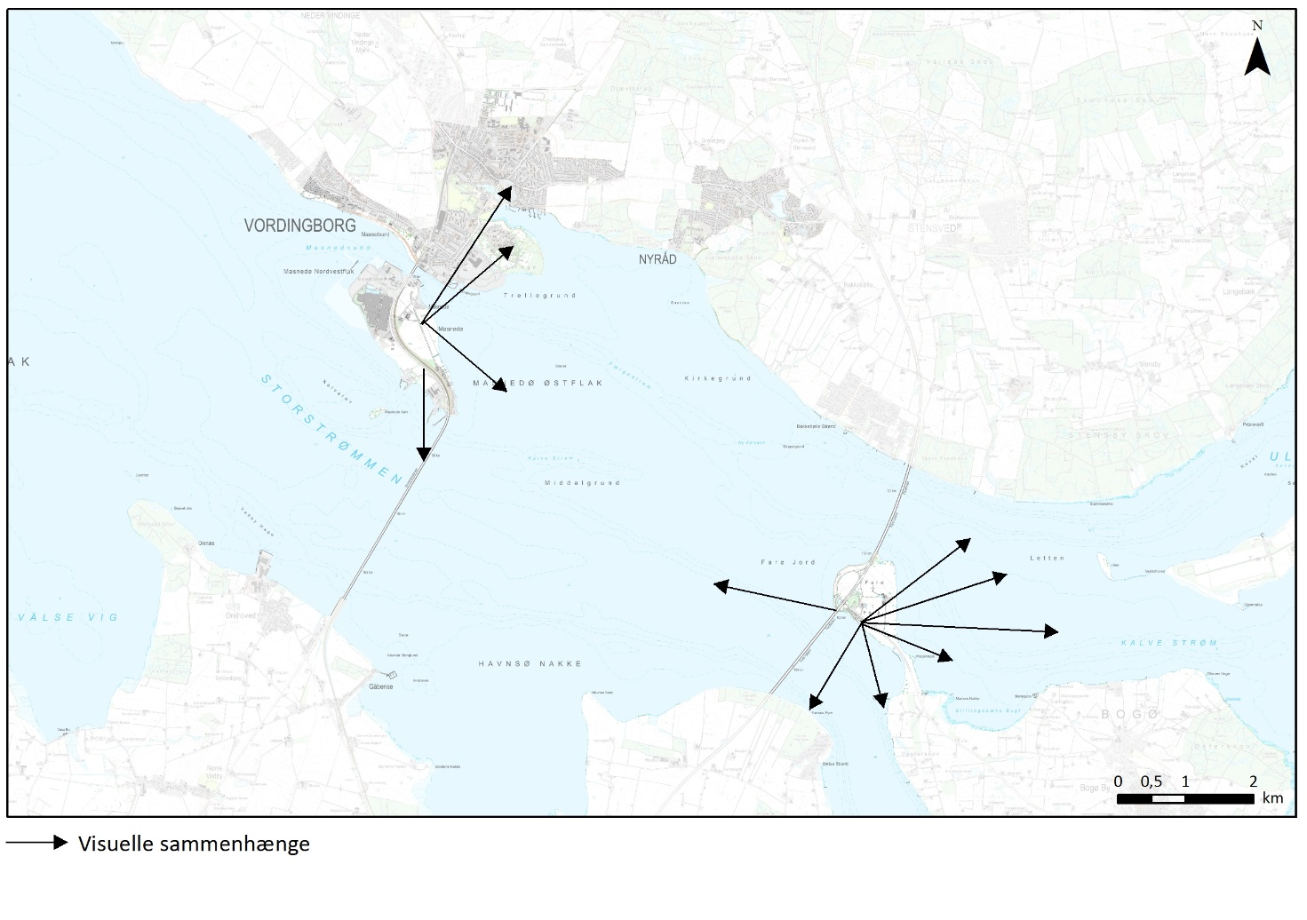

Visuelle relationer til naboområder og sammenhænge i kystlandskabet
Farø og Masnedø var sammen med Tærø og Langø helt fra middelalderen registreret som krongods og dermed en naturlig del af det sydlige Sjælland, landskabskarakterområde 9. Sydsjællandsk mosaiklandskab.

Turen over Kalvø Strøm er dog både besværlig og farefuld, så da kongen i 1718 oprettede det Vordingborgske Rytterdistrikt, fraskiltes øerne i Storstrømmen ”formedelst disse var distriktet for vidt fraliggende”. Allerede i slutningen af 1696 var øboerne dog blevet fritaget deres vornedrettigheder, dog mod at i det mindste én søn fra hver gård skulle dygtiggøre sig som sømand. Umiddelbart herefter oprettedes både bådsmandskvarterer og skole på Bogø.

Farø er således tæt knyttet til den vestlige del af område 22. Bogø, hvortil der allerede inden etablering af dæmningen har været vadested. Der er vide, visuelle sammenhænge i kystlandskabet helt til Masnedø og Storstrømsbroen i vest, til Tærø, Langø og Møn i Ulvsund mod NØ og til de skovklædte kyster på Sjællands sydkyst (område 9) og Falsters nordkyst, men pga. strømforholdene i Kalvø Strøm nord for Farø og Sortsø Gab mellem Farø og Falster har man ikke primært orienteret sig i disse retninger.

På Farø er man aldrig i tvivl om, at man er på en ø med en højest central placering i farvandet mellem Sjælland og Falster.

På Masnedø er det meget anderledes, nærheden til kysten er oftest skjult af beplantning, bebyggelse eller den markante jernbanedæmning, der løber som en rygrad på tværs af hele øen og deler den i to på midten. Masnedø opleves fysisk som Vordingborg Bys industriområde, er meget præget af infrastrukturanlæg, Masnedøfæstningen, industriområder, erhvervshavne samt ældre by- og sommerhusområder, og man skal nærmest lede efter muligheder for at komme ud til kysten for at opsøge udsigterne. På den sydvestlige del af øen er der fine udsigter til/under den gamle Storstrømsbro, over Masnedø Kalv og Storstrømmen samt til Nordfalsters kyst. Øst for jernbanedæmningen åbner der sig et helt andet landskab med fine visuelle sammenhænge mod NØ til Vordingborg By (bydelen Masnedsund/Sydhavn), bebyggelsen på Oringepynten, Gåsetårnet/Slotsruinen og helt ud til Vintersbølle Skov (landskabskarakterområde 10) og Farøbroerne.

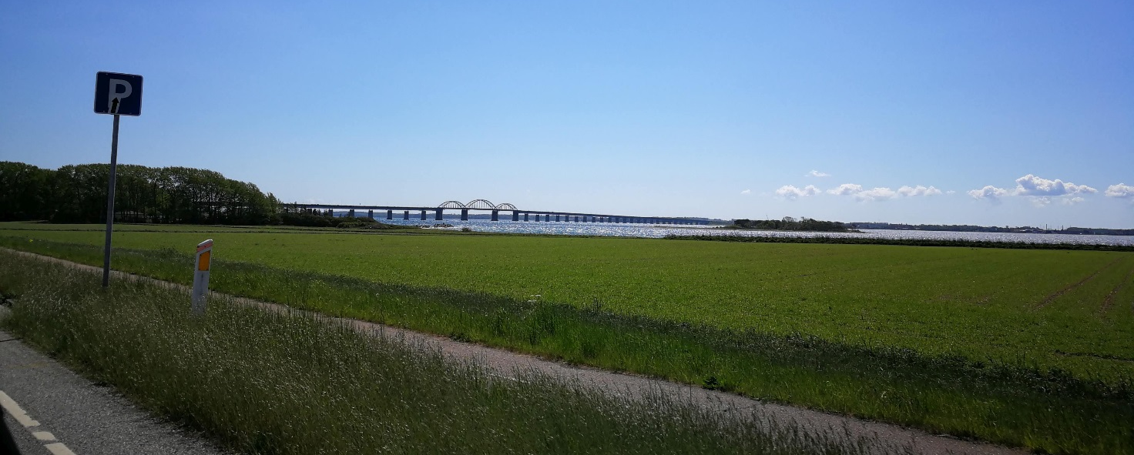
Udsigt mod Storstrømsbroen og Masnedø Kalv.

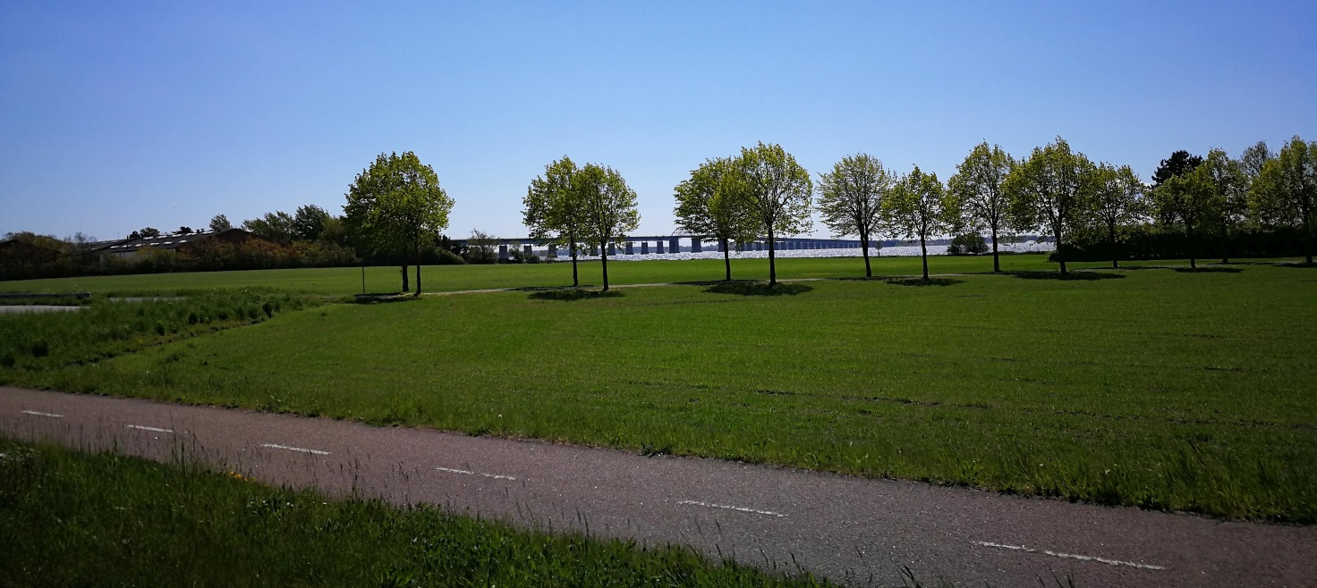
Allé på Bergsøvej, Masnedø, med kig til Storstrømsbroen i baggrunden.

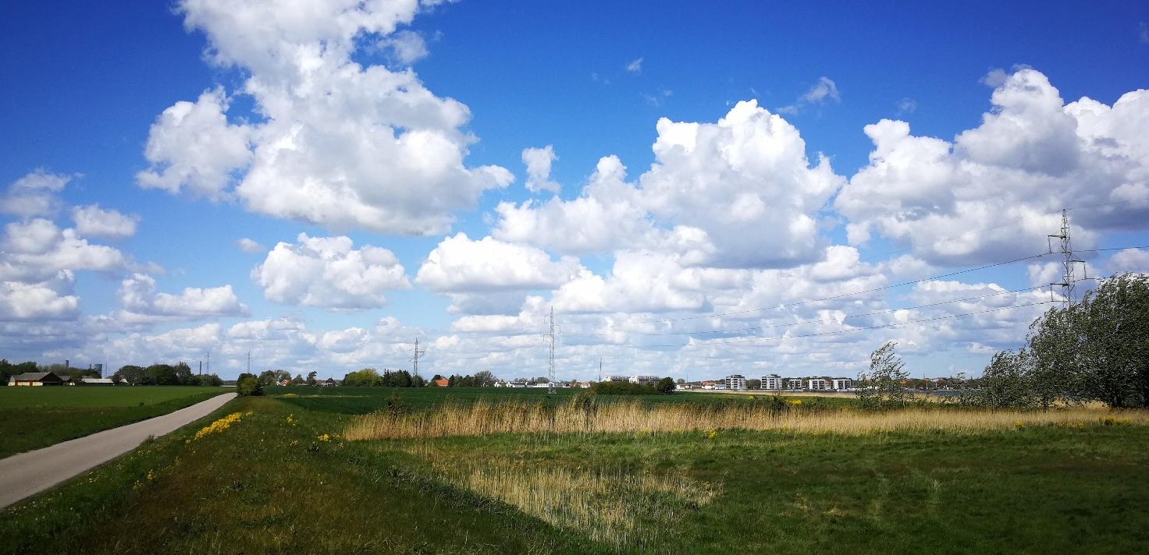
Udsigt fra højvandsdiget langs det gamle jernbanetracé på Masnedø mod Vordingborg Sydhavn.

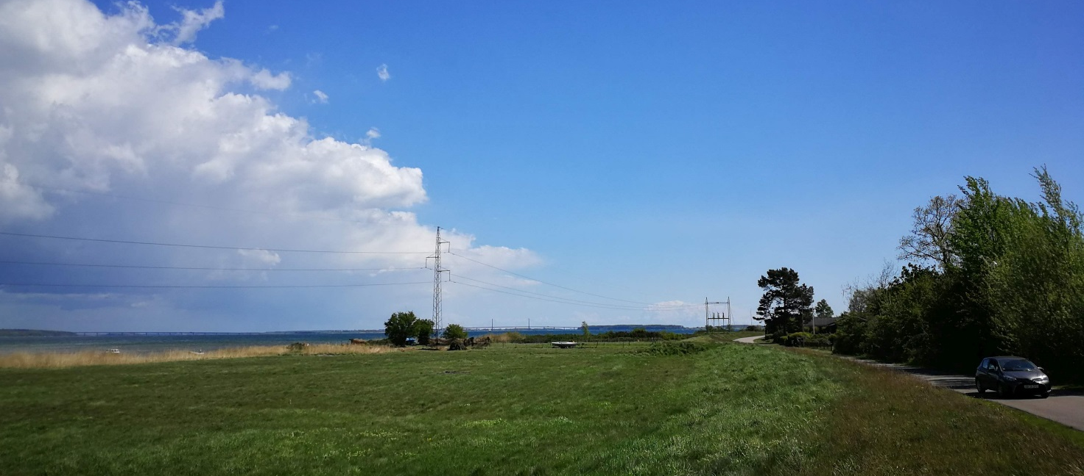
Udsigt til Farøbroerne fra Masnedøs østkyst. Bemærk højspændingstracéet.

VURDERING
KARAKTERSTYRKE
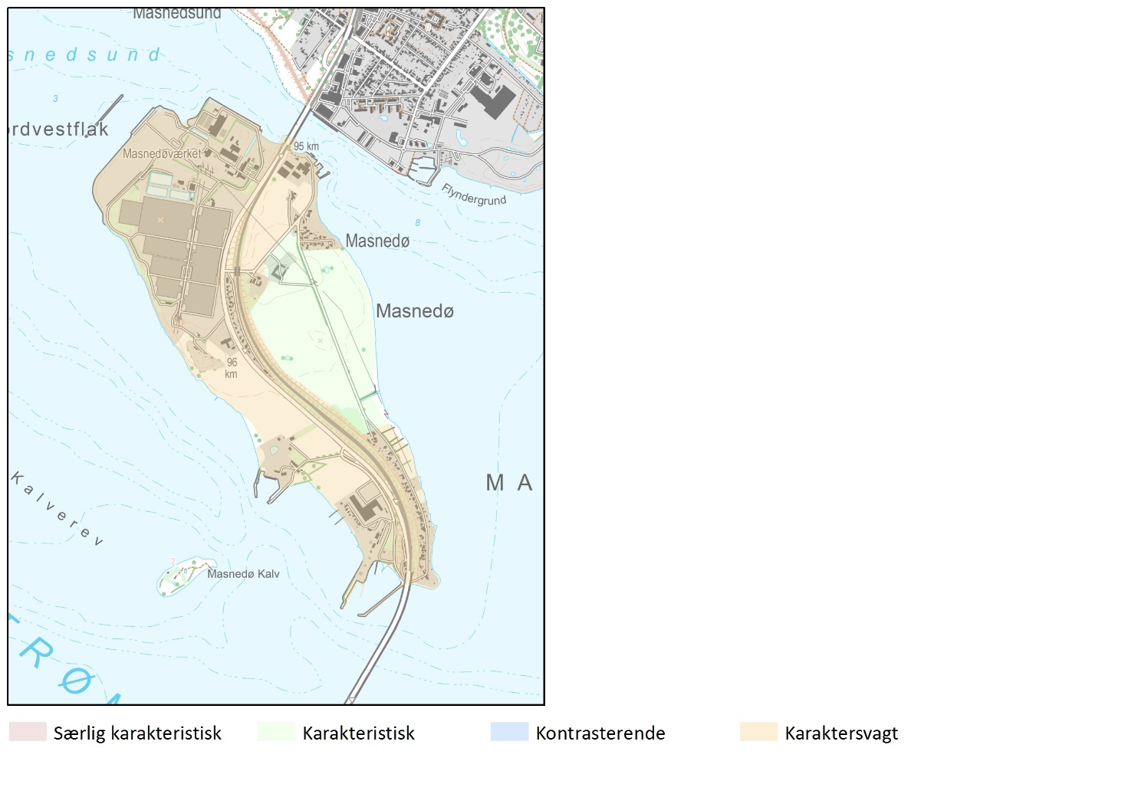
Karaktersvage områder
Landskabskarakterområde 13. transportkorridorøer Farø og Masnedø, fremstår pga. de altdominerende infrastrukturanlæg og den samfundsmæssige strukturudvikling meget karaktersvagt med en dårlig tilstand og intakthed i forhold til den kulturhistoriske oprindelse som øer med god bonitet, udstykket og dyrket som traditionelle, kystnære landbrugsområder.

Karakteristiske områder
Områderne umiddelbart omkring de oprindelige gårde er dog karakteristiske og med flest kulturspor efter det oprindelige landbrug i form af ældre beplantning, vejadgang og den bevidst stormflodsikrede beliggenhed i omkring kote 6 moh.

OPLEVELSESRIGE LANDSKABER OG UDSIGTER
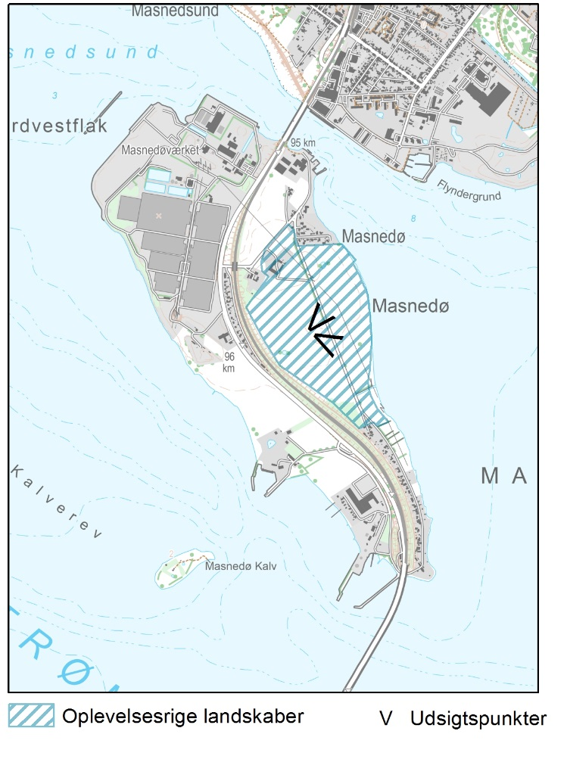
Trafikanter på motorvejen og togpassagerer kan opleve de vide, unikke udsigter øst-vest over Storstrømmen og ø-landskabet, i særlig grad f.eks. ved solnedgang.
Udsigter over vandet og til de omgivende kyster er på begge øer særligt gode og uspolerede over det jævnt faldende kyst-landbrugslandskab mod øst fra indkørslerne til de oprindelige gårde.
På østsiden af jernbanedæmningen på Masnedø opleves et overraskende velbevaret, stille pastoralt kystnært landbrugslandskab, hvor jernbanedæmningen blot opleves som et markant skovbryn.

TILSTAND
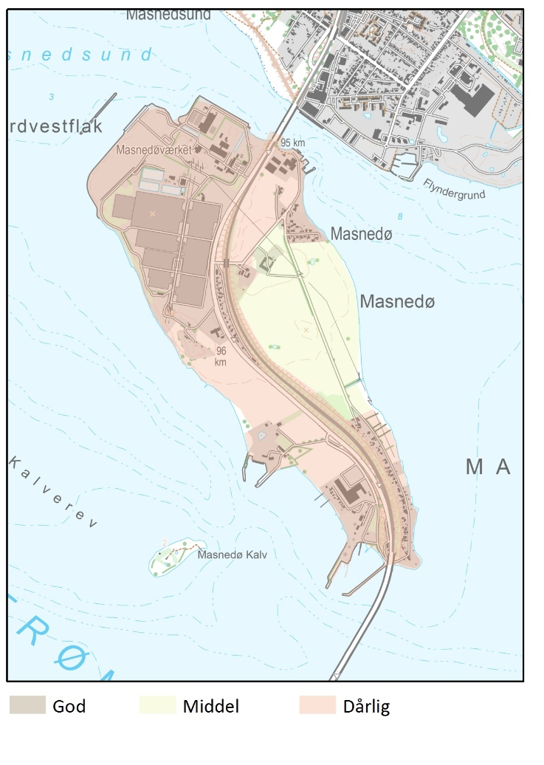
Dårlig tilstand
På både Farø og Masnedø er livet væsentligt forandret efter øerne er blevet brofaste med Sjælland og ikke længere er små isolerede øsamfund med enkelte gårde. Ved landskabsanalysen defineres de derfor med dårlig tilstand, Masnedø primært pga. byudvikling og den stadige udbygning af havne og infrastruktur, Farø primært pga. motorvejsanlæggets visuelle dominans og støj, fraflytning og affolkning samt rydning af diger, læhegn og bebyggelse.

Middel tilstand
Øst for jernbanedæmningen på Masnedø findes der dog et mindre område, hvor oplevelsen af gårdene i det kystnære landbrugslandskabet opleves karakteristisk og delvist intakt, og området har derfor vurderet til at være i middel tilstand.

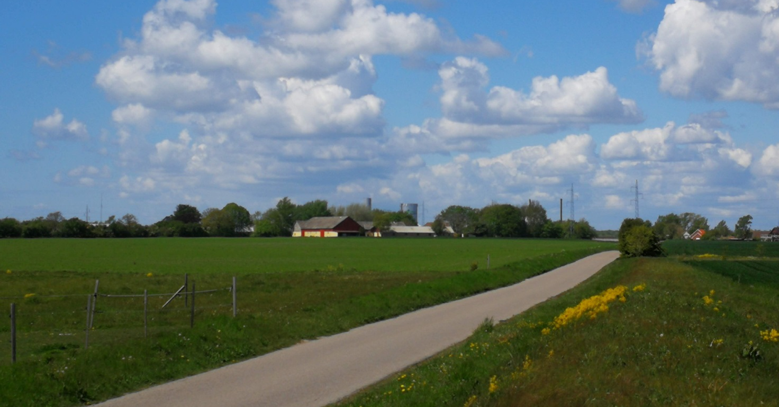Det nogenlunde intakte landbrugslandskab med Masnedøgård mellem jernbanedæmningen og det gamle jernbanetracé Masnedøvej.

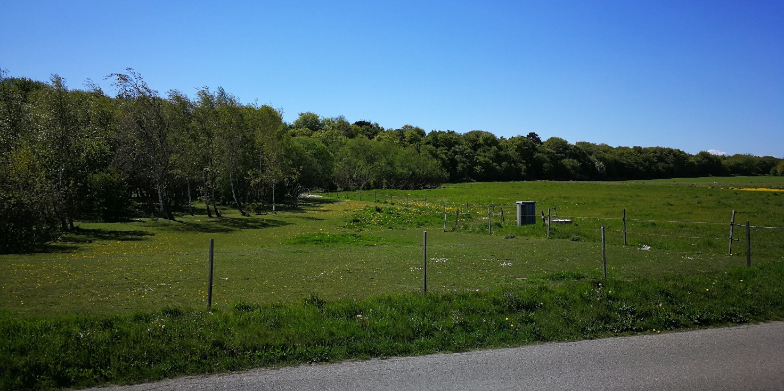
Masnedøs ”grønne rygrad” – Fugleflugtslinjens skovklædte jernbanedæmning set fra øst.

SÅRBARHED
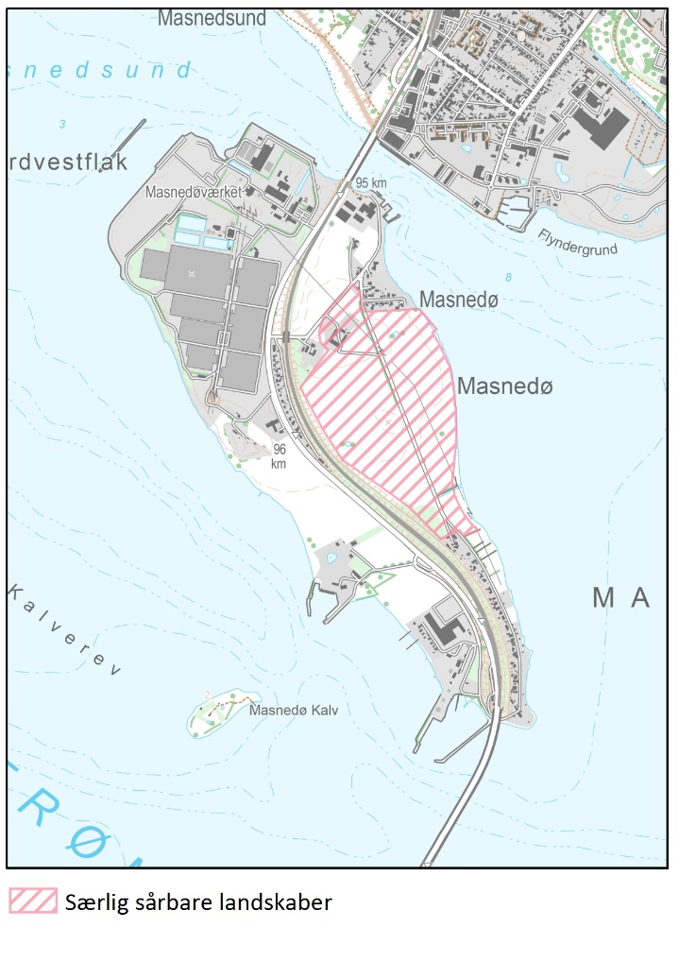
Landskabskarakterområdets sårbarhed er stor og gårdenes og landbrugets fremtid på øerne uvis.

Farø trues af total affolkning, hvorefter jorderne fortsat vil kunne drives landbrugsmæssigt i samdrift med f.eks. landbrug på Bogø. Uden fastboende på øen vil der imidlertid være stor risiko for, at ingen længere varetager herlighedsværdierne og de bevaringsværdige, kulturbærende enkeltelementer i kulturlandskabet på Farø.

Et andet scenarie for Farø kunne være udlæg af flere naturarealer, dels til gavn for dyre- og plantelivet på øen, der ligger tæt op ad Natura 2000-område nr. 168, Havet og kysten mellem Præstø Fjord og Grønsund, dels til glæde for rastende rejsende over Farø. Såfremt landskabets landbrugs-kulturhistorie fortsat ønskes bevaret og formidlet bør en vis drift af lysåbne arealer dog sikres så øen ikke springer i skov.

Truslen mod det kystnære landbrugslandskab på Masnedø vil være en fuldstændig opgivelse af den tilbageværende landbrugsdrift på øen, men her specielt også yderligere byudvikling, der kan være til hinder for landbrugets udviklingsmuligheder, herunder bl.a. muligheden for dyrehold.

De smukke udsigter over Storstrømmen og øhavet er med øernes nuværende tilstand dog den vigtigste kvalitet for begge øer i landskabskarakterområdet og er i så stor skala, at de ikke påvirkes af lokale ændringer i beplantnings- og bebyggelsesmønster.

ANBEFALINGER
STRATEGISK MÅL
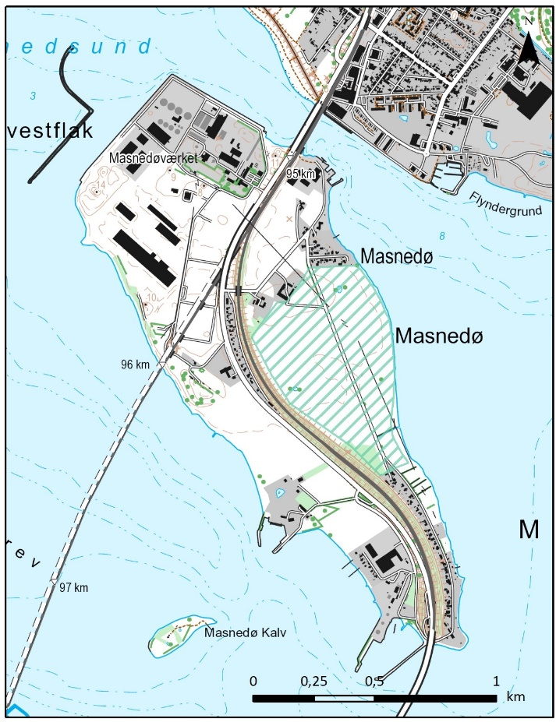

Beskytte
Landskaber, hvor der bør lægges særlig vægt på at understøtte og bevare de bærende karaktertræk, landskabet har i dag. Yderligere fokus på at beskytte udsigter og relationer i kystlandskabet.

ANBEFALINGER TIL PLANLÆGNINGEN

Indenfor de beskyttede områder bør der ikke placeres tekniske anlæg, ske byudvikling eller plantes skov, da dette vil ødelægge udsigter og værdifuld kontakt til kysten. Det åbne præg bør derfor fastholdes, også i overensstemmelse med den landbrugsdrift der har kendetegnet øerne, men naturindholdet kan med fordel øges. Genetablering af levende hegn i skel på Farø vil være i overensstemmelse med områdets karakter og historie, såfremt de levende hegn følger skellene, der omtrent løber vinkelret på kystlinjen.
Begge øer vil kunne udvikle deres rekreative kvaliteter i respekt for landskabsoplevelsen. Såvel Farø der er ”trinbrættet” fra syd til vores område, som Masnedø hvor hidtidige banearealer snart bliver overflødige, vil have potentiale til et øget rekreativt indhold.
Nye større driftsbygninger bør kun opføres uden for de beskyttede områder og bør være i længeform og med saddeltag evt. med afskærmende beplantning.

